pROPRIEDADE DISTRIBUTIVA
Você já conhece a propriedade distributiva. Como o nome já diz, ela permite distribuir a multiplicação. Veja exemplos:
Essa propriedade continua valendo quando trabalhamos com letras:
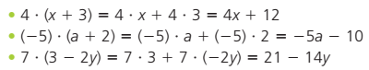
Como o sinal de vezes antes dos parênteses não precisa ser escrito, podemos escrever:
Aplicaremos a propriedade distributiva na resolução de equações e problemas. Acompanhe um exemplo:
• Dona Sílvia gastou R$ 60,00 comprando uma torta de limão e duas tortas de morango. A torta de morango custa R$ 3,00 a mais que a de limão. Qual é o preço de cada torta?
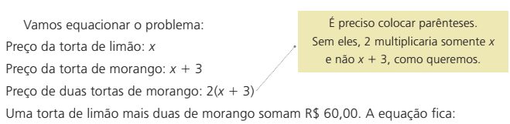
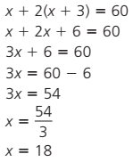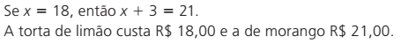
Propostas:

- Leia o texto com atenção, procurando entender linha por linha.

- Resolva as equações de 1º grau que exigem a propriedade distributiva. Mostre o passo a passo e confira as respostas no gabarito - apresentado no quadro à direita:

- 4(x + 1) = 12
Gabarito (respostas corretas)
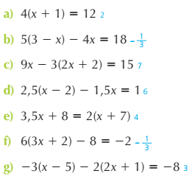

- 5(3 - x) - 4x = 18

- 9x - 3(2x + 2) = 15

- 2,5(x - 2) - 1,5x = 1

- 3,5x + 8 = 2(x + 7)

- 6(3x + 2) - 8 = -2

- -3(x - 5) - 2(2x + 1) = -8

